様式第１号（第６条関係）
令和 年 月 日
豊田市長 様
（申請者） 住 所
名 称
代表者氏名
連絡先（電話）

令和 年度 花のあるまちづくり事業補助金交付申請書

令和 年度において、花のあるまちづくり事業を実施したいので、豊田市花のあるまちづくり事業補助金交付要綱第６条第１項の規定により、下記のとおり申請します。
記

１ 補助対象事業費 | 金 円
２ 補助金交付申請額 | 金 ，０００円
３ 申 請 場 所 | 豊田市
４ 事業実施予定 | 年 月 日  年 月 日
５ 補助事業の内容
添付書類（該当箇所の□にチェック）
１ □事業計画書（新規申請者のみ）
２ □収支予算書
３ □業者の見積書の写し
４ □団体名簿（□前年度と同じにつき省略）
５ □位置図（□前年度と同じにつき省略）
６ □平面図及び面積計算書（□前年度と同じにつき省略）
７ □公図（道路占用許可申請が新規に必要な団体のみ）
８ □申請地の土地所有者又は管理者の同意書の写し（□承諾期間内につき省略）
９ □植栽予定場所の写真（□前年度と同じにつき省略）
様式第２号（第６条関係）
花のあるまちづくり事業補助金事業計画書

事 業 名 | 令和 年度 花のあるまちづくり事業
団 体 名
申 請 場 所 | 豊田市
申請地の所有者 又は管理者 | 住 所
申請地の所有者 又は管理者 | 氏 名
事業の目的
事 業 内 容 | 植替え回数 | 回
事 業 内 容 | 花壇新設 | ㎡
事 業 内 容 | プランターの購入 | 個
着手予定日  (１回目の植栽日) | 年 月 日 | 完了予定日  （最終の植栽日) | 年 月 日
新規申請団体申告（花壇新設又は、プランターの新規購入を希望する団体のみ記入）
- 花壇の新設費またはプランター等購入費の補助金を申請するにあたり、この団体は過去に公園緑地協会および豊田市から、類似の花助成制度を受けたことはありません。

花壇の新設費及びプランター等の購入費については、１団体初回申請時(花苗等の購入費補助を含む)の１回限りの補助です。

※ ＜ 花 壇 ＞
①２㎡以上の面積を条件とします。
②補助金の対象は１㎡当たり単価８千円、全体金額１０万円を上限とします。
※ ＜ プランター ＞
①１０個以上の設置を条件とします。
②補助金の対象は１個当たり単価１万円、全体金額１０万円を上限とします。
様式第３号（第６条関係）
継続申請又は花苗のみの申請は、上限額が40,000円
収 支 予 算 書

事業名 花のあるまちづくり事業

１収 入 （単位：円）
項 目 | 予 算 額 | 摘 要
豊田市補助金
合 計 |  | 支出合計金額と一致

２ 支 出 （単位：円）
項 目 | 予 算 額 | 摘 要
合 計
様式第４号（第６条関係）
花のあるまちづくり事業 団体名簿
（フリガナ）  氏 名 | 住 所 | 生年月日

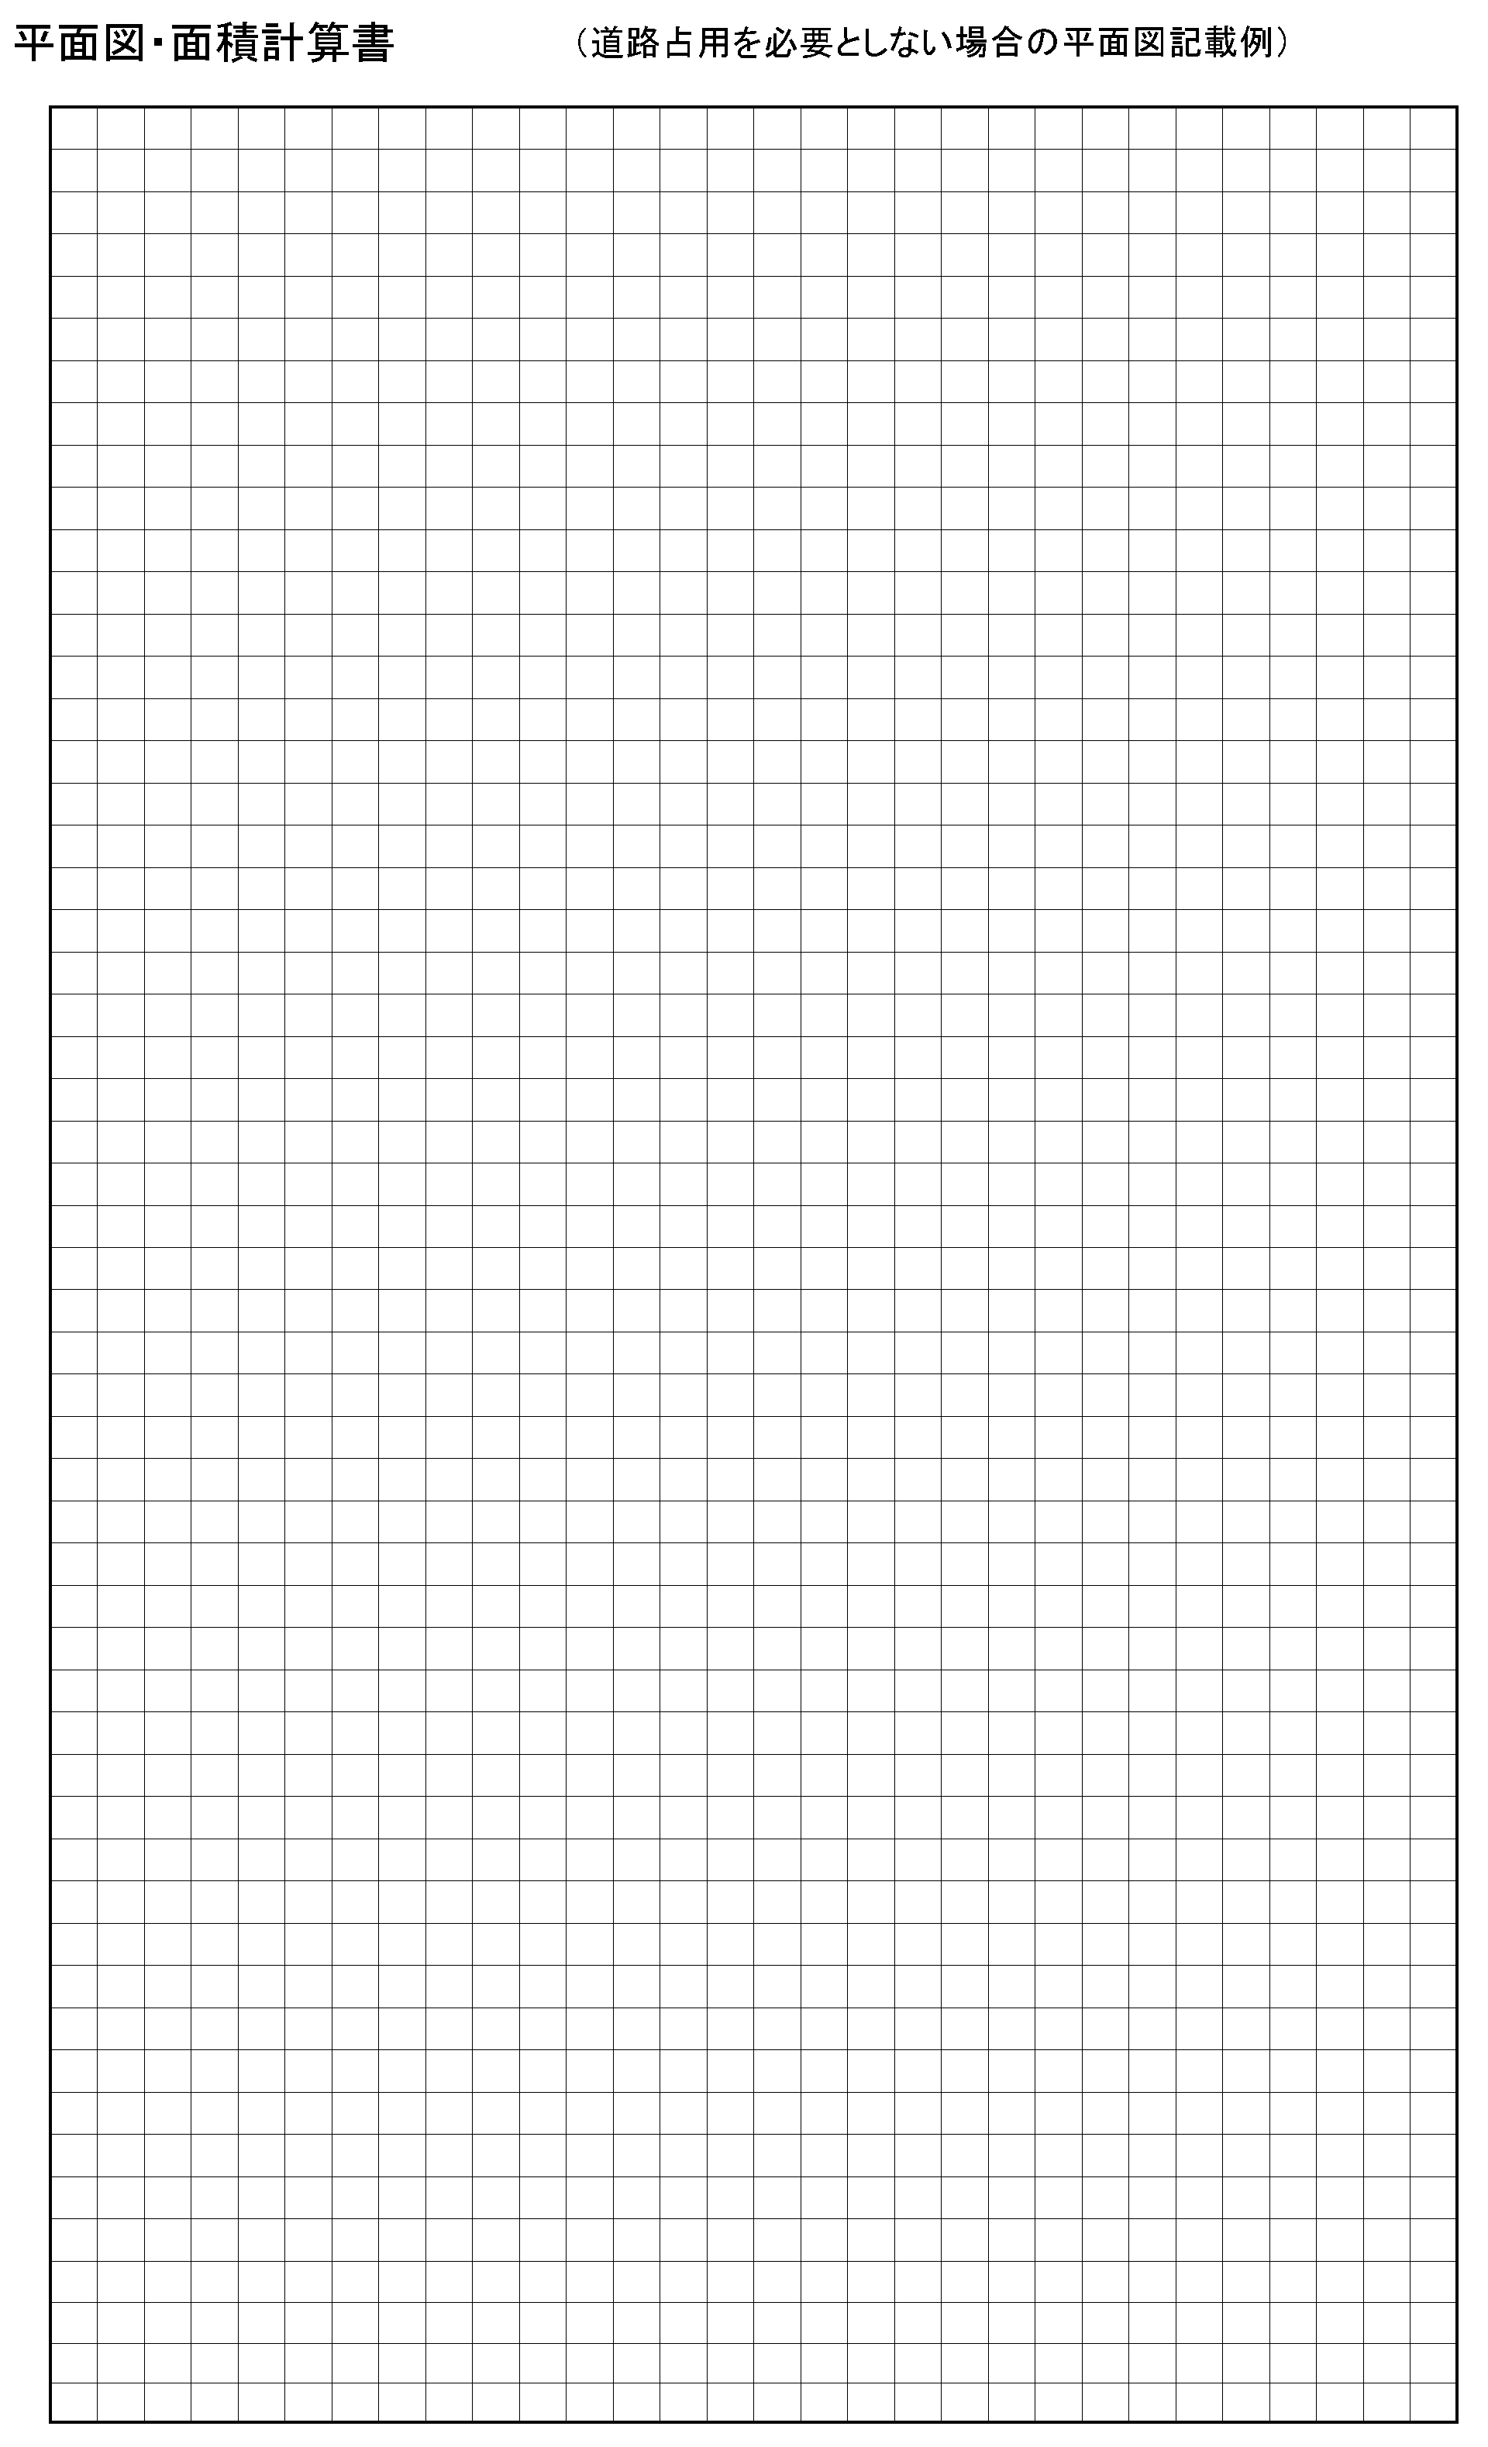
様式第５号（第６条関係）
土 地 同 意 書

下記の土地を都市緑化及び緑化啓発のため、下記の者が計画的に行う事業に使用することを同意します。

記

使用者 名称及び
代表者名

使用する目的 □花壇等の設置
□草花の植栽
□プランターの設置

使用土地の所在
豊田市

使用面積

同意期間
令和 年 月 日 ～ 令和 年 月 日

令和 年 月 日

土地所有者又は管理者

住 所

氏 名 ㊞

（注）１ 花壇設置場所が国・県・市道敷地等の場合は、原則道路占用許可が必要となります。許可書が土地同意書に代わります。
（市公園敷地内の許可書も同様です）
様式第７号（第９条関係）
令和 年 月 日
豊田市長 様
（申請者） 住 所
名 称
代表者氏名
連絡先（電話）

令和 年度花のあるまちづくり事業計画変更承認申請書

令和 年 月 日付け 第 号で交付決定の花のあるまちづくり事業について、下記のとおり計画変更したので、花のあるまちづくり事業補助金交付要綱第９条第１項の規定により承認されたく申請します。

記

１ 補助金変更申請額 金 円

２ 変更の理由

３ 変更内容
変更前
項 目 | 金 額（円） | 備 考
合 計
変更後
項 目 | 金 額（円） | 備 考
合 計
様式第９号（第１１条関係）
令和 年 月 日
豊田市長 様
（申請者） 住 所
名 称
代表者氏名
連絡先（電話）

令和 年度花のあるまちづくり事業実績報告書

令和 年 月 日付け 第 号で補助金の交付決定を受けた令和 年度花のあるまちづくり事業を完了したので花のあるまちづくり事業補助金交付要綱第１１条の規定により、下記のとおり報告します。
記
１ 事業実績及び効果

２ 収支決算
収 入 (単位：円)
項 目 | 金 額 | 備 考
豊田市補助金
合 計
支 出 (単位：円)
項 目 |  | 金 額 | 備 考
内

訳
合 計
添付書類
（１）事業費支払の領収書と購入した品目のわかる納品書又は請求書（写し）
（２）振込口座通帳表紙及び見開き１頁（写し）
（３) 植栽場所の完了写真（植替え等の実施ごとに撮影）
・設置箇所が５箇所を超える場合の完了写真は、取扱基準に準ずる。

委 任 状

（申請者） 住 所
名 称
代表者氏名 | ㊞

令和 年度花のあるまちづくり事業補助金の受領については、下記のとおりに委任します。

記

１振込口座名義人

住 所

氏 名

２取扱金融機関

①金融機関名
銀行
（ ）信用金庫 （ ）支店
農業協同組合

②口座番号 普通・当座 NO
（いずれかに○をつけてください）

(フリガナ)
③口座名義人

